**МИНОБРНАУКИ РОССИИ**

**Санкт-Петербургский государственный**

**электротехнический университет**

**«ЛЭТИ» им. В.И. Ульянова (Ленина)**

**Кафедра математического обеспечения и применения ЭВМ**

отчет

**по лабораторной работе №2**

**по дисциплине «Программирование»**

Тема: Условия, циклы, оператор Switch.

|  |  |  |
| --- | --- | --- |
| Студент гр. 6303 |  | Ильяшук Д.И. |
| Преподаватель |  | Берленко Т.А. |

Санкт-Петербург

2016

**Цель работы:** Научиться пользоваться оператором множественного выбора Switch, создавать и вызывать функции, а также работать со Stepik.org.

**Ход работы:**

Задание:

Напишите функцию-меню, на вход которой может подаваться число n, одно из значений 0, 1, 2, 3 и массив целых чисел размера n.

В зависимости от аргумента, функция должна выводить следующее:

0 : максимальное число в массиве

1 : минимальное число в массиве

2 : сумму всех четных элементов

3 : число повторов нулевого элемента в массиве (не включая в это количество сам элемент)

иначе необходимо вывести строку "Данные некорректны"

*Для реализации меню используйте оператор множественного выбора switch.*

* Было отредактировано данное меню на Stepik меню Switch для требуемых функций. Данная функция получает на вход число, отвечающее за требуемую операцию, массив, с которым будет проводиться операция, и число элементов в массиве.

Исходя из параметра ch происходит выбор операции в меню

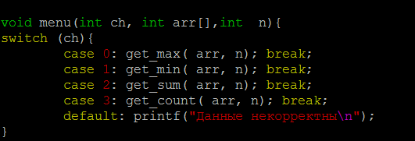

* Была написана функция get_max, которая выводит на экран наибольший элемент из массива. Она принимает на вход массив и число элементов в нем. Затем происходит поиск наибольшего элемента путем сравнения первого элемента с остальными.

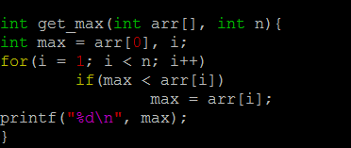

* Была написана функция get_min, которая выводит на экран наименьший элемент из массива. Она принимает на вход массив и число элементов в нем. Затем происходит поиск наименьшего элемента путем сравнения первого элемента с остальными.

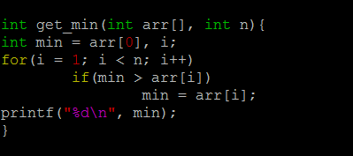

* Была написана функция get_sum, которая выводит на экран сумму элементов кратных трем. На вход эта функция получает массив и количество элементов в нем. В ней происходит проверка на кратность 3, и если элемент проходит проверку, то прибавляется к сумме.

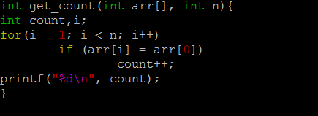

* Была написана функция get_count, которая выводит количество элементов в массиве равных 1-му элементу, не считая его. На вход функция получает массив и число элементов в нем. Элементы начиная со 2го сравниваются 1м и, если они одинаковы, прибавляется счетчик.

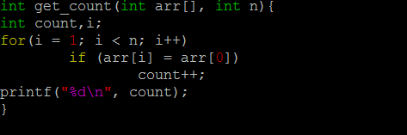

**Вывод:** Научился пользоваться оператором множественного выбора Switch, создавать и вызывать функции, а также работать со Stepik.org.